MS Excel 2010

Obsah

Obsah 2
1. Úvod 3
1.1 Co je to MS Excel? 3
1.2 Spuštění a ukončení MS Excel 3
1.3 Nastavení automatického ukládání 3
1.4 Popis prostředí MS Office 2010 5
2. Sešit 5
2.1 Práce se sešitem 5
2.2 Práce s Listy 5
2.3 Práce s buňkami (absolutní a relativní adresování) 6
3. Formátování 6
3.1 Formát buněk 6
3.2 Formátování a zalomení textu v buňce 7
4. Automatické vyplňování oblastí 8
4.1 Co je to automatické vyplňování oblastí? 8
4.2 Definice vlastních seznamů 8
4.3 Volba Vložit jinak 10
4.4 Vkládání Excelových tabulek do Wordu 11
5. Formátování tabulek a buněk 11
5.1 Formátování buněk 11
5.2 Slučování a rozdělání buněk 12
5.3 Formátování tabulek 13
5.4 Výběr více buněk současně 14
6. Tisk, okraje a vzhled stránky v MS Excel 2010 15
6.1 Nastavení tisku 15
6.2 Vzhled stránky 15
7. Používání vzorců a funkcí 16
7.1 Vkládání a úprava vzorců 16
7.2 Použití Odkazů na buňky ve vzorcích 16
7.3 Nejčastěji používané vzorce: 17
8. Práce se seznamy 17
8.1 Řazení dat 17
8.2 Tvorba přehledů 18
8.3 Filtrování dat 19
8.4 Podmíněné formátování 20
9. Vytvoření grafu 21
9.1 Tvorba grafu 21

1. Úvod

1.1 Co je to MS Excel?
Microsoft Excel je tabulkový procesor od firmy Microsoft pro operační systém Microsoft Windows a počítače Macintosh. Už od verze 5 z roku 1993 má dominantní postavení na trhu. Dnes se prodává hlavně jako součást kancelářského balíku Microsoft Office.

Tabulkový procesor (anglicky spreadsheet) je program zpracovávající tabulku informací (je to vlastně matice). V jednotlivých buňkách mohou být uložena data či vzorce počítající s těmi daty. V tom případě se v tabulce zobrazují data vypočtená ze vzorců. Zprvu byl tabulkový procesor využíván zejména ve finančnictví, proto byly první verze vybaveny zejména funkcemi vhodnými na finanční výpočty, dnes ho však jde využít k širokému množství výpočtů a jiných zpracování dat.

1.2 Spuštění a ukončení MS Excel
Program MS Excel se spouští ikonou uvedenou v obrázku č.1. Je možné jej spustit z plochy nebo z programové nabídky Start.

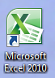
Obrázek 1
Ukončení programu MS Excel se provádí až po uložení veškeré vykonané práce, aby nedošlo ke ztrátě dat. Je možné volit mezi několika formáty uložení práce. Například můžeme tabulku uložit jako text nebo jako šablonu. Dále můžeme volit mezi staršími formáty, kvůli kompatibilitě. O tom však až v jiné kapitole.

1.3 Nastavení automatického ukládání
Určitě se Vám již několikrát stalo, že jste si zapomněli práci uložit a museli jste poté tvořit celý dokument znovu. Nebo se Vám stalo, že se Vám z nenadání vypnul počítač nebo zamrzl systém. Proto, aby Vaše práce nepřišla v niveč nastavíme si automatické ukládání.
Klikneme tedy na Soubor. Následně vybereme položku Možnosti. Vše je ukázáno na obrázku č.2.
Po výběru Možností se objeví okno, ve kterém vybereme položku Uložit, kde jsou všechna potřebná nastavení pro automatické obnovení souboru. Můžeme definovat, jak často se bude ukládání provádět, kam se bude soubor ukládat a v jakém formátu. Lze zde také nastavit, že pro tento konkrétní sešit se automatické ukládání nebude realizovat (např. z důvodu ochrany tajných informací atd.)
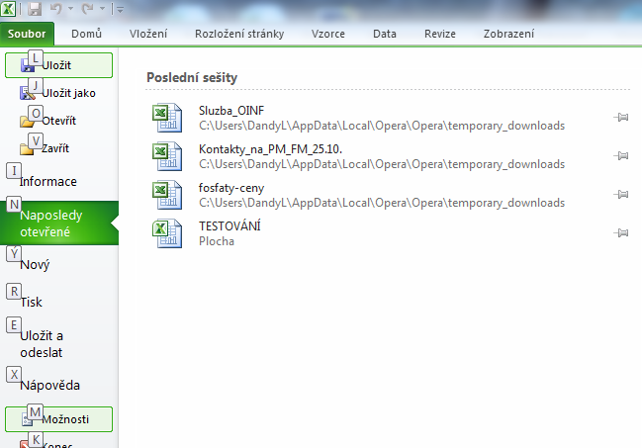
Obrázek 2

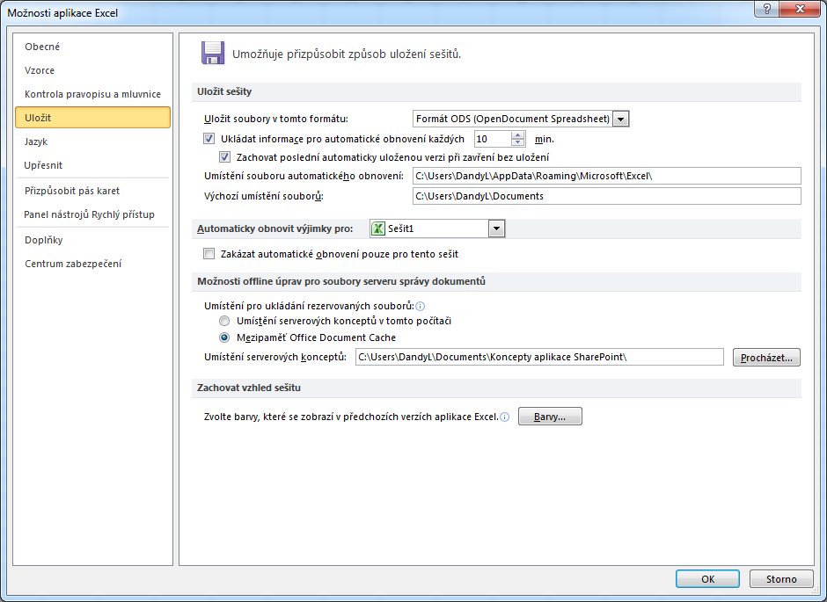
Obrázek 3

1.4 Popis prostředí MS Office 2010
Prostředí nového Excelu se skládá z:
- samostatného sešitu
- ovládací lišty
- stavové lišty
- optického panelu
- příkazového řádku
- tlačítka Soubor

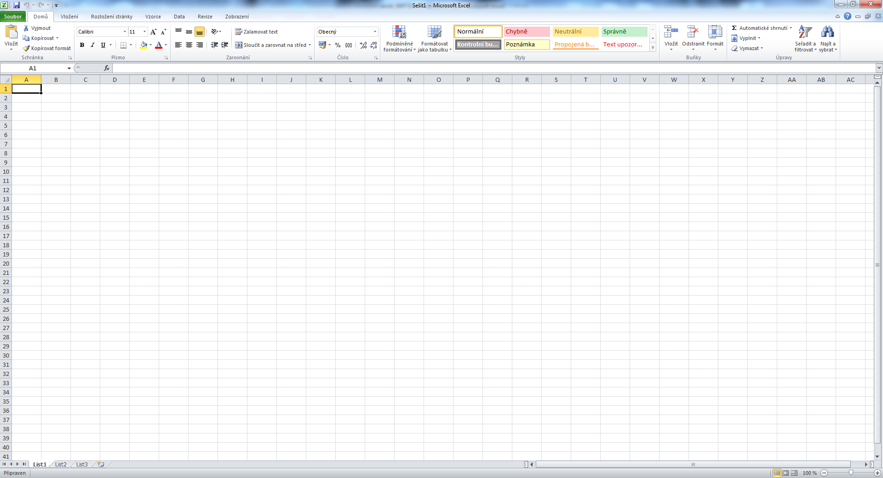
Obrázek 4
Největší změnou prošla ovládací lišta, která je oproti MS Office 2003 úplně jiná v tom smyslu, že funkce zůstaly zachovány, avšak změnilo se jejich rozložení.

2. Sešit

2.1 Práce se sešitem
Sešitem se v MS Excel rozumí soubor, který obsahuje Listy. Počet listů udává uživatel, standardně jsou na počátku práce listy 3. Můžeme je však libovolně mazat a přidávat. Listy na sebe mohou navazovat pomocí odkazů v příkazech. Každý list osahuje jednotlivé buňky seřazené v maticovém formátu. První buňka je označena jako A1 poslední buňka je XFD1048576. Mezi těmito buňkami je pracovní prostor pro tvorbu tabulek a grafu. V MS Office 2010 je rapidní nárust velikosti pracovního prostoru. V MS Office 2003 je pracovní prostor pouze A1 až IV65536. Ve výsledku máme v MS Office 2010 je 16x větší pracovní prostor.

2.2 Práce s Listy
Jak jsme již psali, tak listy v sešitu lze přidávat, odstraňovat, odkazovat se na ně, pojmenovávat je nebo je třeba i barevně odlišovat.
Nový list přidáme kliknutím na ikonu listu s hvězdičkou za posledním listem v řadě nad stavovou lištou.
List pojmenujeme dvojklikem na název List1 nebo kliknutím pravým tlačítkem myši na jeho název List1 v dolní liště sešitu. Vybereme položku přejmenovat a zadáme nový název sešitu.
Dále můžeme jednotlivé sešity barevně odlišit viz. obrázek č. 5.
Tato funkce je dostupná po kliknutí na název sešitu pravým tlačítkem myši a výběru menu Barva karty. Následně se již pouze vybere daná barva.
Lze také jednotlivé listy zamykat proti nepovelené editaci obsahu listu. Opět pomocí roletové nabídky při kliknutí pravým tlačítkem myši na název listu.

Obrázek 5

2.3 Práce s buňkami (absolutní a relativní adresování)
Buňka je nejmenší jednotka, se kterou se v rámci MS Excel pracuje. Každá buňka je v rámci listu adresovatelná svým názvem. Název se skládá nejdříve ze sloupce tzn. písmena a následně z řádku tedy čísla. Výsledný zápis je např. A10
Při práci s buňkami se používají dvě metody adresování buněk a to absolutní a relativní.
Absolutní odkazování na buňku se použije tehdy, potřebujeme-li po rozkopírování vzorce zachovat stejnou hodnotu buňky ve vzorci. To znamená, že při zadání absolutního odkazu se nám hodnota adresy buňky nemnění při jejím kopírování do dalších buněk.
Relativní odkazování se použije tehdy, potřebujeme-li aby se hodnota adresy buňky měnila při jejím kopírování. Blíže si způsoby adresování ukážeme na příkladech v praktickém cvičení.

3. Formátování

3.1 Formát buněk
Každá buňka v MS Excel má předem definovaný vlastní formát. Implicitně je nastaven na obecný. Obecným formátem je myšleno, že je do buňky možné psát text, čísla a jiné povolené znaky. Pomocí formátu lze nastavit, jaký formát bude mít zadaná hodnota. Většinou dochází k problémům při zadávání desetinných míst. MS Excel nám je většinou zaokrouhlí, ale je to způsobeno tím, že máme ve formátu nastaveny pouze 2 desetinná místa. Může se nám také stát, že nám MS Excel převede formát hodin na celá čísla, všechny tyto problémy jsou způsobeny špatným nastavením formátu buněk. Formát buňky se nastavuje pomocí pravého tlačítka myši na vybrané buňce (buňkách) po výběru položky Formát buňky. Blíže viz. obrázek č.6.

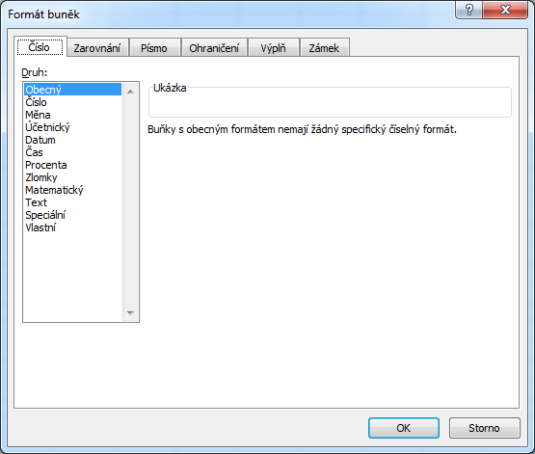
Obrázek 6

3.2 Formátování a zalomení textu v buňce
V každé buňce jsme schopni zformátovat text dle našich představ. Můžeme k tomu použít pouze příkazový řádek. Za pomocí klávesnice ALT+ENTER můžeme pevně dělit text do dalších řádků buňky a následně každý řádek může mít svůj vlastní font, velikost a sklon písma. Viz. obrázek č. 7.

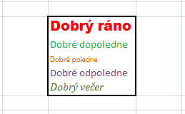
Obrázek 7
Pokud bychom chtěli zkopírovat veškerý text, který je v buňce a následně jej vložit do buňky jiné, ve které již nějaký text je, musím tuto operaci udělat pomocí příkazového řádku. Klikneme tedy na danou buňku a text se nám objeví v příkazovém řádku, následně tento text zkopírujeme a vložíme do buňky jiné. Pokud bychom to neudělali a zkopírovali celou buňku, tak ji do další buňky vložíme, ale přepíšeme text původní. Této funkce se tedy využívá pro slučování textu.

4. Automatické vyplňování oblastí

4.1 Co je to automatické vyplňování oblastí?
Nástroj automatické vyplňování oblastí slouží k ulehčení práce při zadávání dat. Tento nástroj umožňuje rozšířit sérii čísel, dnů, týdnů atd. od zadané buňky do buněk sousedních.
Nástroj se nachází u každé buňky v pravém dolním rohu.

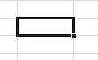
Obrázek 8
Kliknutím na bod v pravém dolním rohu a tažení patřičným směrem kam chceme hodnotu rozšiřovat, se budou hodnoty kopírovat do prázdných buněk.
Pokud máme zadánu hodnotu, která je obsažena v seznamu např. den v týdnu, měsíc, hodinu, budou se po tažení myší objevovat v následujících buňkách hodnoty následující za hodnotou první. Tzn. zadáme-li do první buňky Leden, tak v následujících buňkách budou pokračovat další měsíce v roce.
Pokud vložíme do sousedních buněk dvě různá čísla a obě je vybereme a následně provedeme-li automatické vyplnění, dojde k tomu, že se do následujících buněk budou doplňovat další hodnoty této matematické řady. Příklad obrázek č. 9.

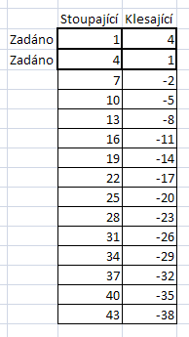
Obrázek 9

4.2 Definice vlastních seznamů
Někdy je potřeba definovat vlastní seznam například pouze pracovní dny v týdnu.
V MS Excel 2010 je tato funkce ukryta pod tlačítkem Soubor v liště Možnosti záložce Upřesnit viz obrázek č.10. Po klinutí na položku Upravit vlastní seznamy… se nám zobrazí možnost pro tvorbu samotného vlastního seznamu.
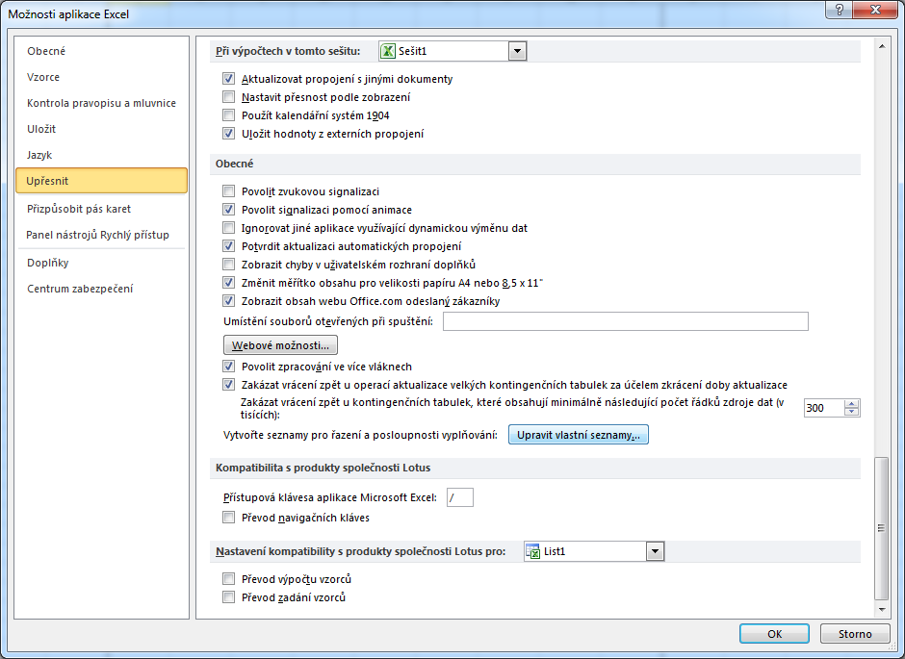
Obrázek 10

Nyní můžeme vytvořit vlastní seznam. Máme k tomu dvě možnosti.
- Do kolonky Položky seznamu píšeme jednotlivé položky seznamu a oddělujeme je čárkou. Po skončení stiskneme Přidat a seznam máme nadefinován.
- Napíšeme si položky seznamu do jednotlivých buněk a poté provedeme výběr oblasti, kde máme seznam v buňkách napsán a klineme na tlačítko Importovat.

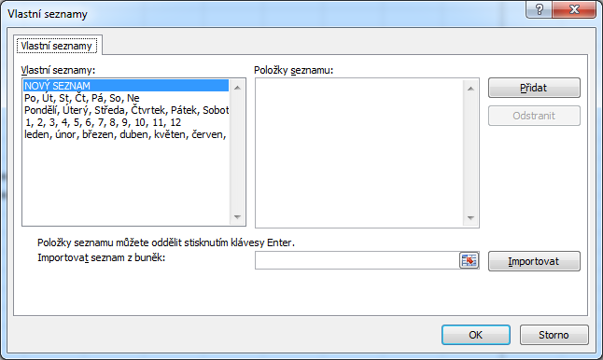
Obrázek 11

4.3 Volba Vložit jinak
Volba se používá pro zkopírování např. hodnot ze vzorců, můžeme také kopírovat formát buněk.lze také provádět pomocí této funkce matematické operace (+, -, *, /).
Označíme tedy buňky, které chceme kopírovat. Stiskneme CTRL+C nebo pravé tlačítko myši a dáme kopírovat.
Přejdeme do buňky, kam chce hodnoty vložit, stiskneme pravé tlačítko myši a vybereme položku Vložit jinak.

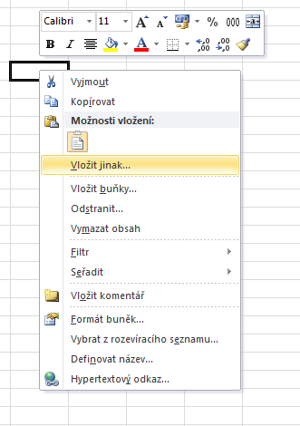
Obrázek 12
Vybereme, jak chceme daný záznam do vybrané oblasti vložit na výběr je z následujících možností.

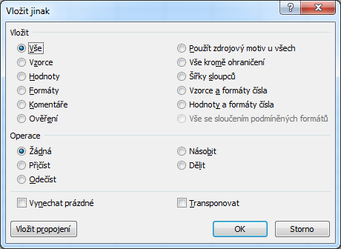
Obrázek 13
Nyní vybereme jednu z možností, jak chceme vybraný vzorek vložit do dané oblasti. Většinou se používají hodnoty nebo formáty.

4.4 Vkládání Excelových tabulek do Wordu
Tabulky můžeme vložit dvěma způsoby.
První způsob je, že označíme tabulku v Excelu, zkopírujeme ji do schránky pomocí CTRL+C nebo pomocí myši. Klikneme do Wordu a pomocí CTRL+V nebo pomocí myši tabulku vložíme. V této chvíli neexistuje žádná vazba mezi dokumentem MS Excel a MS Word.
Druhým způsobem je možnost použití příkazu Vložit jinak. Vložíme si do MS Word Objekt MS Excel pomocí Vložit-> Objekt. Následně klikneme do toho objektu a dáme Vložit jinak a vybereme položku Vložit propojení. Nyní cokoliv změníme v původním souboru MS Excel, to se projeví i v MS Word.

5. Formátování tabulek a buněk

5.1 Formátování buněk
Každá buňka má svůj vlastní formát, ve formátu můžeme nastavit buňce následující vlastnosti:
- Formát
- Zarovnání
- Písmo
- Ohraničení
- Výplň
- Zámek
O formátu jsme se již bavili v kapitole 3.1.
V záložce zarovnání je možné provádět zarovnání textu v rámci buňky. Můžeme zde také měnit orientaci textu v rámci buňky. Můžeme zde text otočit o libovolný počet
stupňů. Nastavuje se zde zalomení textu v buňce.
Záložka písmo nám definuje styl, velikost, barvu a efekty písma.
Záložka ohraničení nám udává, jak bude buňka ohraničena, jak tlustá bude čára a, jaký bude mít styl a barvu.
Záložka výplň nám udává barvu výplně, efekty výplně potažmo šrafování a stínování buňky.
Poslední záložka zámek nám dává možnost uzamknout buňku proti změnám a skrýt vzorce. Tato změn se však projeví až po uzamknutí celého listu.
Ukázka okna je v obrázku č. 14.

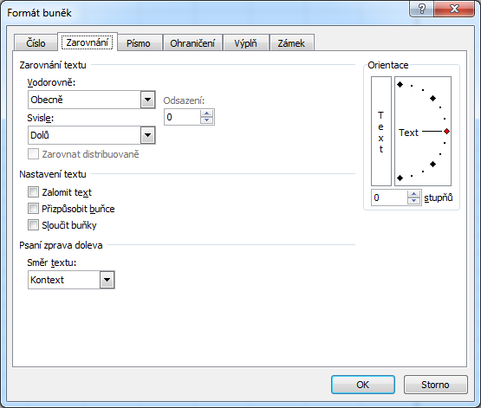
Obrázek 14

5.2 Slučování a rozdělání buněk
Slučování a rozdělování buněk je důležité pro tvorbu komplexích tabulkových celků, kde jsou tyto funkce nejvíce využívány. Vybereme příslušné buňky a klikneme pravým tlačítkem myši do těchto buněk. Dále zvolíme položku formát buňky a vybereme zarovnání. Zde vybereme položku Sloučit buňky.
Další možnost je použít přímo funkci v hlavním panelu viz. obrázek č.15.
Opět je potřeba nejdříve vybrat patřičné buňky, které budeme slučovat.

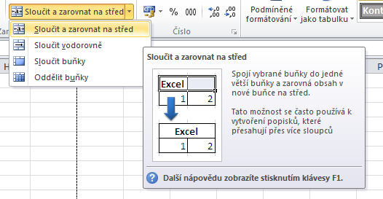
Obrázek 15

Pro opačný proces platí stejný postup, s tím rozdílem, že vybereme sloučené buňky na příslušné kartě, vyškrtneme položku Sloučit buňky a tím dojde k jejich rozdělení.
Můžeme také požít druhé varianty, kdy na hlavním panelu vyberme položku oddělit buňky. Viz. Obrázek č. 16.
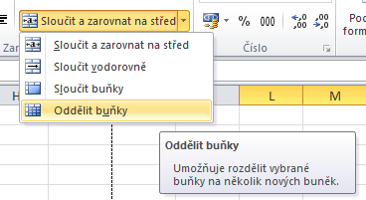
Obrázek 16
Výsledek sloučených buněk může vypadat i následovně:

 |  | Čas
 |  | rok | měsíc | den
Počet | počet 1 | 1 | 2 | 3
Počet | počet 2 | 1 | 2 | 3
Počet | počet 3 | 1 | 2 | 3
Počet | počet 4 | 1 | 2 | 3
Počet | počet 5 | 1 | 2 | 3
Tabulka 1

5.3 Formátování tabulek
Celé tabulky můžeme formátovat do předem definovaných barevných a stylových struktur. Tyto operace se prování pomocí záložky na hlavním panelu. Název položky je: Formátovat jako tabulku. Viz. obrázek č. 17.
Můžeme také vytvořit vlastní styl tabulky. Ten je na stejné záložce, ale je třeba ještě zadat Nový styl tabulky.
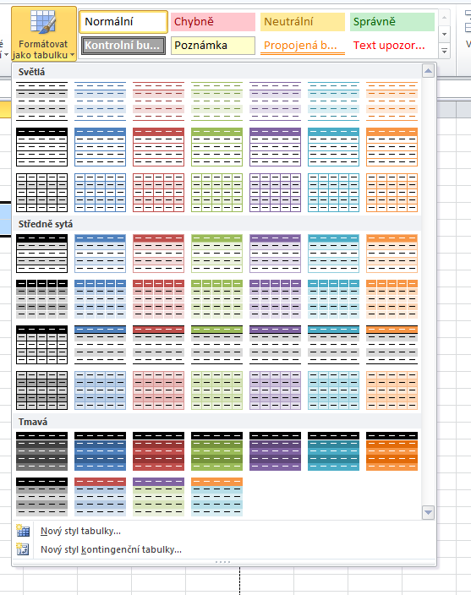
Obrázek 17

5.4 Výběr více buněk současně
Výběr více buněk současně se provádí následovně:
Pokud se jedná o souvislou oblast, například tabulku, provádí se výběr za pomoci myši a klávesy SHIFT. Klikneme do prvního záznamu v levém horním rohu, kde chce výběr začít. Následně klikneme do pravého dolního rohu, kde chceme výběr ukončit. Než provedeme druhý klik, je nutné držet klávesu SHIFT.
Pokud vybíráme nesouvislou oblast dat, používáme k tomu opět myš a klávesu CTRL.
Výběr se tedy provádí držením klávesy CTRL a klikáním na příslušnou buňku, kterou chceme do výběru zahrnout.
Třetí možností je používání obou těchto metod současně. To znamená, že pro označení větších celků používáme klávesu SHIFT a pro jednotlivé buňky našeho výběru užíváme klávesy CTRL.

6. Tisk, okraje a vzhled stránky v MS Excel 2010

6.1 Nastavení tisku
Nastavení tisku se provádí přes tlačítko Soubor a výběru položky Tisk. Po kliknutí na tuto záložku je možné otevřít Vzhled stránky. Pokud se Vám nelíbí, jak by měl vypadat vytištěný dokument, je třeba změnit parametry vzhledu stránky.

6.2 Vzhled stránky

Na kartu vzhled stránky se dostaneme například z Náhledu před Tiskem nebo můžeme jít přímo z Excelu, kde je pro tuto volbu vymezena celá záložka s názvem Rozložení stránky. Zde se upravují jednotlivé položky pro ideální nastavení tisku.

Máte tedy dvě možnosti jak využít nastavení. Pokud využijete kartu Vzhled stránky je stejná jako v MS Excel 2003 a nastavují se zde parametry tisku. Viz. obrázek č.18.

Stránka: Zde nastavíme, zda je tisk na výšku nebo na šířku. Můžeme zde nastavit, zda se má oblast tisku uzpůsobit jedné stránce na výšku a jedné na šířku (nejčastěji používané možnost tisku).
Můžeme také vybrat formát papíru.
Okraje: Zde upravíme okraje dokumentu. Můžeme je rozšířit nebo zmenšit.
Záhlaví a zápatí. Zde definujeme záhlaví a zápatí pro každou vytištěnou stránku.
List: Zde říkáme, co všechno se u jednotlivých listů bude tisknout (podpůrné informace, komentáře atd. Můžeme zde nastavit opakování prvního řádku tabulky což je vhodné především pro delší záznamy.

Oblast tisku se definuje pro správné rozložení dat na papír. Někdy může docházet k problémům při tisku právě díky špatně nastavené oblasti tisku. Proto je dobré ji vždy zkontrolovat, že máte danou oblast správně nastavenu.
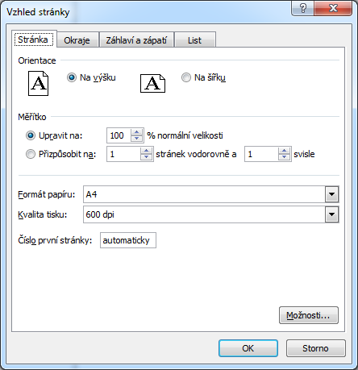
Obrázek 18

7. Používání vzorců a funkcí

7.1 Vkládání a úprava vzorců
Vzorec vložíme tak, že do příkazového řádku napíšeme = a následně daný příkaz například: (=A1*B1) nebo (=256*485). Po stisknutí klávesy Enter se objeví v dané buňce, kam jsme výraz napsali, výsledek.

Pokud chcete vzorec upravit, máte tři možnosti:
- stisknutím klávesy F2
- klepnutím myši do příkazového řádku
- poklepáním do buňky
Po úpravě stiskněte opět Enter a uvidíte opravený výsledek

7.2 Použití Odkazů na buňky ve vzorcích
Pokud používáme odkazování na jednotlivé buňky tak se odkazujeme pomocí souřadnic (A1). Tento systém má výhodu v tom, že pokud v jedné buňce provedeme změnu tak se tato změna projeví ve všech dalších vzorcích, kde se o změněné buňce zmiňujeme.
Pokud sčítáme větší množství buněk tak použijeme označení oblasti pomocí diagonály. Zápis poté vypadá takto: A1:C5. Tímto jsme definovali celou tabulku, která má velikost 3X5.
Pokud se odkazujeme do jiného listu tak se odkazujeme nejdříve na daný list a následně na danou buňku. Např. List2!A1. To nám říká, že daná buňka se nachází v Listu2 na adrese A1.
Můžeme se také odkazovat do jiného sešitu. Zápis pak vypadá následovně: [Sešit3]List2!A1. To nám říká, že daná buňka se nachází v Sešitu3 v Listu2 na adrese A1.

Můžeme také použít pojmenování oblasti. Definujeme si například tabulku o velikosti 2x2. Označíme její obsah a klikneme do ní pravým tlačítkem. V rozevíracím menu vyberme položku Definovat název. Vyskočí nám okno, ve kterém pojmenujeme Náš vybraný rozsah viz. obrázek č. 19.

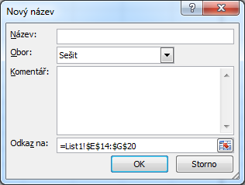
Obrázek 19
Následně použijeme ve vzorci pojmenovaný rozsah (=5*Čas).

7.3 Nejčastěji používané vzorce:
SUMA
PRŮMĚR
KDYŽ
COUNTIF
SUMIF
MAX
MIN
POČET
ZAOKROUHLIT

Podrobněji si vzorce projdeme v praktických ukázkách.

8. Práce se seznamy

8.1 Řazení dat
Pokud chcete seřadit data v tabulce, umístěte kurzor do tabulky, kterou chcete seřadit. Potom použijte volbu na kartě Domů->Seřadit a filtrovat-> Vlastní řazení.
Objeví se Vám následující karta. Viz. obrázek č. 20.
V této kartě můžeme definovat, podle čeho budou záznamy řazeny. Pokud klikneme na Přidat úroveň můžeme třeba dále definovat, že budou záznamy řazeny podle barvy. Nebo mnoho dalších možností, záleží už pouze na potřebách daného uživatele.
Můžeme také využít již předdefinovaných možností řazení dat a to od A do Z nebo od Z do A.
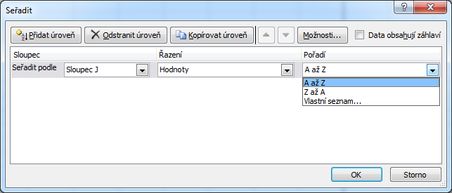
Obrázek 20

8.2 Tvorba přehledů

Přehledy se v tabulkách tvoří pro přehlednost a případné „stažení nepotřebných detailů“. Místo toho abychom měli několik tabulek rozstrkaných po různých listech, můžeme vytvořit jednu velkou tabulku, avšak pro prezentování výsledků této tabulky můžeme využít přehledu, který vytvoříme.
Přehled se tvoří následovně: Vytvoříme tabulku, ze které budeme chtít prezentovat pouze výsledek. Viz. obrázek č. 21.

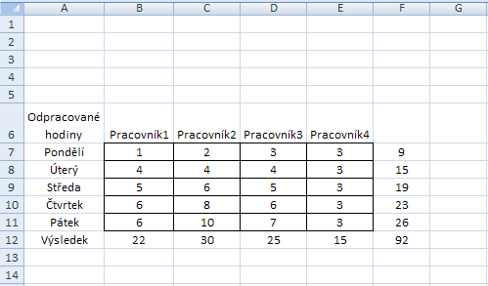
Obrázek 21
Pokud máme tabulku vytvořenu, provedeme její úpravu. Označíme příslušné řádky (7 až 11) a klikneme v záložce Data na položku Seskupit podle řádku.

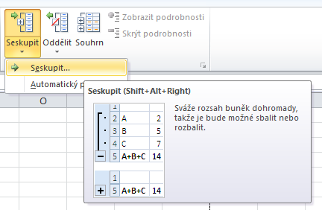
Obrázek 22
Dojde k seskupení označených řádků.
Tu samou operaci provedeme pro sloupce, označíme tady sloupce (B až E).
Výsledkem je reprezentace pouze jediného výsledku a to jsou odpracované hodiny všech pracovníků za jeden týden. Viz. obrázek č. 23.

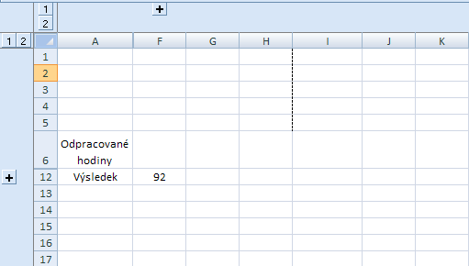
Obrázek 23
Pokud chceme Přehled zrušit, musíme kliknout na symbol + a rozvinout tabulku zpět do plné velikosti. Následně označíme opět jednotlivé řádky a sloupce a klikneme na záložce Data na položku Oddělit…

8.3 Filtrování dat
V rozsáhlých seznamech je třeba provádět filtrování dat. Pro tyto účely je v MS Excel použita funkce Filtr nebo Automatický filtr.
Automatický filtr se používá následovně: Označíme si oblast (část řádku) která je pro nás hlavičkou. To znamená, že záznamy v hlavičce se nám filtrovat nebudou. Klikneme na záložku Domů a vyberme položku Seřadit a filtrovat. Na označeném řádku se nám objeví malé šipky, které nám slouží pro samotné filtrování záznamů. Viz obrázek č. 24.

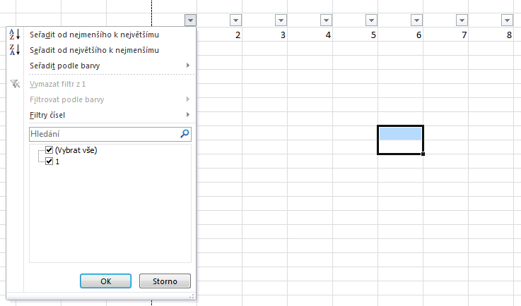
Obrázek 24
Jak je vidět na obrázku nyní můžeme vybrat položky, které chceme filtrovat.
Rozšířený filtr je zde zastoupen funkcí filtr čísel, kde si můžeme definovat podrobnější volby pro filtrování čísel. Pokud je v tabulce zadán text, tak název a funkce se změní na filtr pro text.

8.4 Podmíněné formátování
Podmíněné formátování je ideálním nástrojem pro hlídání definovaných hranic. V MS Excel 2010 má mnoho nových funkcí. Ukážeme si na příkladě.
Máme naši tabulku pracovníků. Označíme ji a na záložce Domů vybereme kartu Podmíněné formátování, po klinutí na šipku nám vyjede menu, ze kterého vybereme menší než. To nám říká, že budeme hledat hodnoty, které jsou menší než námi zvolené číslo. Viz. obrázek č. 25.

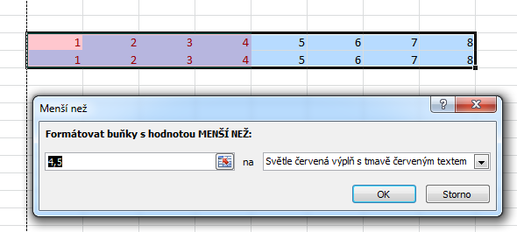
Obrázek 25

To znamená, že se nám vybarvily všechny buňky menší než číslo 8. Samozřejmě, že místo čísla může být v okénku podmínky i odkaz na jinou buňku nebo vzorec.
Než začneme na vybranou oblast uplatňovat podmíněné formátování, nezapomeňme vymazat předcházející podmínku formátování. To znamená, že na jednu oblast dat se může vztahovat pouze jedno podmíněné formátování.

9. Vytvoření grafu

9.1 Tvorba grafu
Nejdříve si musíme sestavit smysluplnou tabulku, z které bude jasné, co chce grafem říci.
Použijeme tabulku průměrných teplot.

 | Leden | Únor | Březen | Duben | Květen | Červen | Červenec | Srpen | Září | Říjen | Listopad | Prosinec
Olomouc | 76 | 1 | 79 | 96 | 39 | 74 | 30 | 9 | 98 | 2 | 76 | 46
Přerov | 80 | 36 | 72 | 48 | 17 | 31 | 95 | 38 | 31 | 68 | 89 | 24
Prostějov | 83 | 64 | 58 | 58 | 18 | 52 | 8 | 35 | 91 | 38 | 9 | 90
Šumperk | 76 | 27 | 18 | 38 | 80 | 79 | 2 | 11 | 89 | 100 | 13 | 68
Jeseník | 1 | 98 | 92 | 81 | 68 | 20 | 96 | 8 | 26 | 4 | 89 | 24
Tabulka 2
Nyní když máme vytvořenu tabulku, pustíme se do tvorby grafu. Klikneme do prázdné buňky a najdeme si kartu Vložit kde je záložka Graf. Pro naše účely vybereme typ grafu spojnicový se značkami.

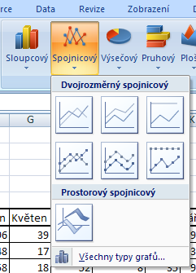
Obrázek 26

Po výběru se nám zobrazí v horní části lišta, ve které definujeme další části grafu. Viz. obrázek č. 27.
Obrázek 27

Jak první označíme oblast dat. Je to položka Vybrat data. Provedeme výběr celé tabulky i se záhlavím. Na obrázku č. 28 je vidět, kde máme nadefinovány řady a kde sloupce. Můžeme je také pomocí tlačítka přepnout.

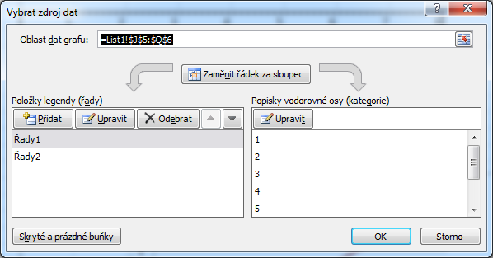
Obrázek 28
A takto vypadá náš graf průměrných teplot.

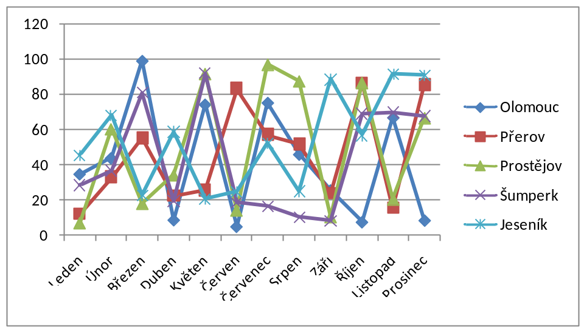
Obrázek 29

Doporučuji jej pro přehlednost ještě upravit. Vždy by mělo být z grafu jasné, o jaké jednotky se jedná, co graf vyjadřuje. Výsledný graf je vidět na obrázku č. 30.

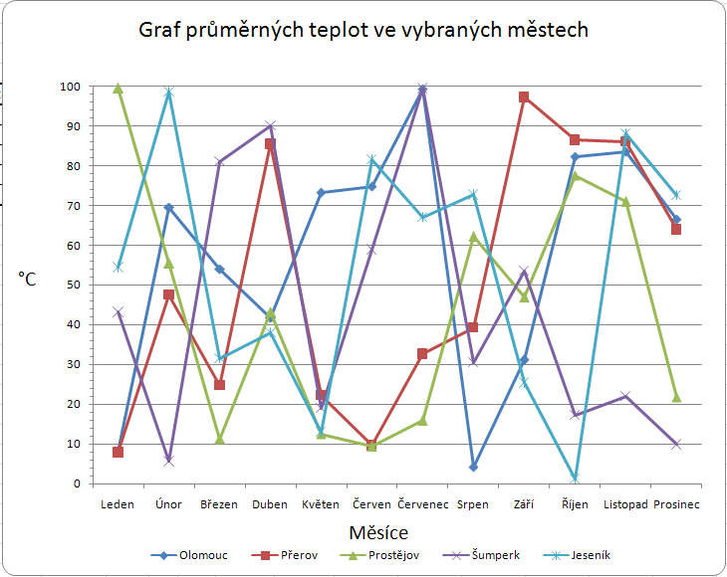
Obrázek 30

Co se týče úprav a práce s grafem mohli bychom ukazovat a prezentovat různé modely grafů a vyšperkovat je k dokonalosti, ale z časových důvodů projdeme pouze základy a ukážeme si většinu prvků, které lze pro tyto účely využít.

